**WRP AUDIT**

**Webová časť**

***Pozn: Aplikácia má 2 užívateľské role: administrátor a operátor. Operátor má prístup iba k: prihlasovanie, exporty, zobrazenie (android) užívateľov. Nikde inde nemá možnosť sa dostať. V tejto časti sa zobrazujú informácie platiace aj pre operátora. Administrátor má prístup všade.***

**Prihlasovanie:**

Na webovom sídle aplikácie ( <https://wrp-audit.gefcoslovakia.sk/administration/> )

Zadajte Vám priradené meno a heslo

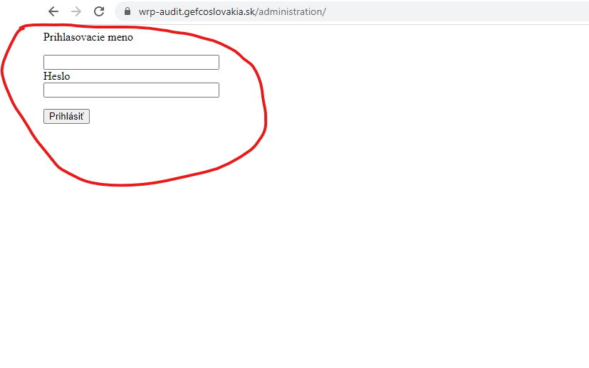

**Exporty:**

Na úvodnej strane, alebo po kliknutí na tlačítko v menu („Exporty“) sa dostanete na stránku, ktorá je určená na generovanie exportov do pdf.   
V prípade, že si chcete export vyexportovať, kliknite na tlačidlo „Export“ v tabuľke Vami vybraného auditu.

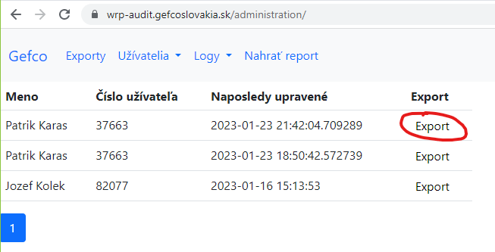

Následne na Vás vyskočí okno, kde si môžete vybrať informácie, ktoré sa majú v exporte nachádzať. Predvolene sú vybrané všetky. Ak chcete nejakú informáciu ubrať/ naspäť pridať, stačí kliknúť na modrú šípku označujúcu označenie. Pre vygenerovanie PDF súboru stlačte tlačidlo „Generuj“.

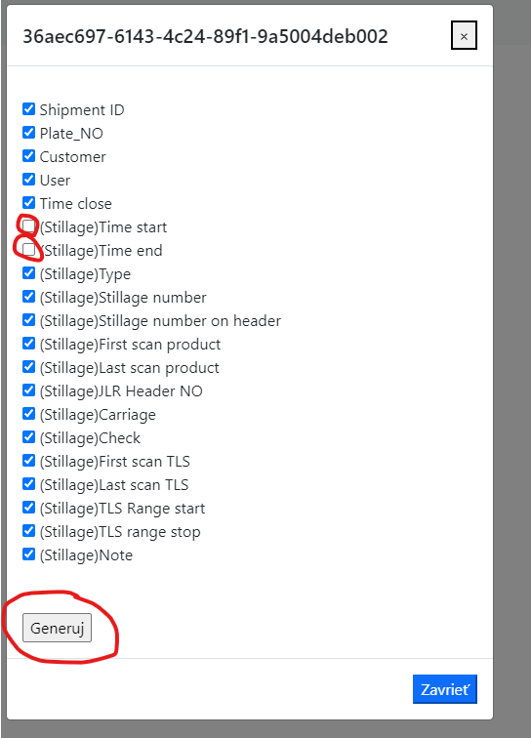

Po stlačení tlačidla sa na novej karte zobrazí vygenerovaný PDF súbor s Vami vybranými informáciami

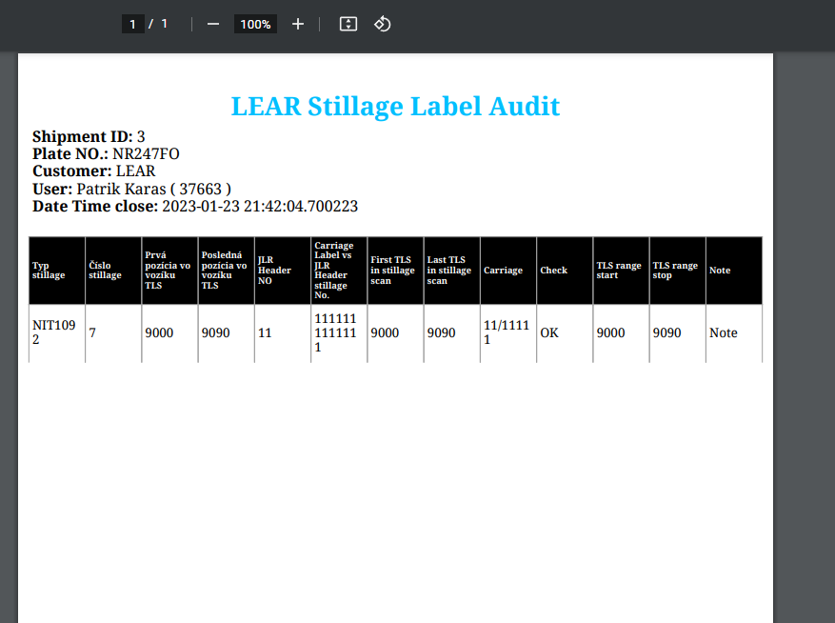

Pre zobrazenie užívateľov a ich prihlasovacích qr kódov v android aplikácií prejdite v menu na tlačidlo „Užívatelia“, kde následne kliknete na „android“.

**Užívateľia:**

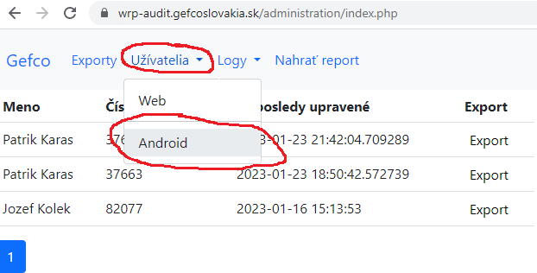

Pre zobrazenie QR kódu užívateľa, kliknite na tlačidlo „Zobraziť“

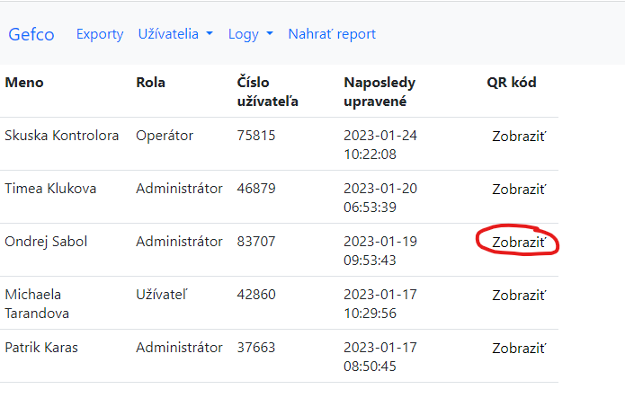

Po kliknutí sa zobrazí okno s prihlasovacím QR kódom pre daného užívateľa.

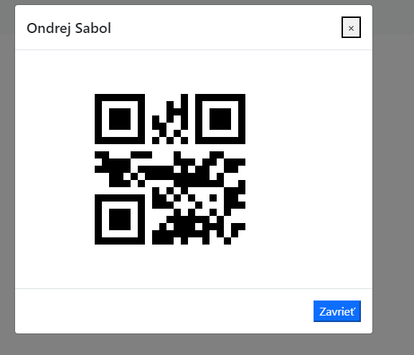

***Pozn.: Od tejto časti budú v manuály informácie platiace iba a iba pre administrátora***

***Pozn.2: Existuje predpoklad, že osoba, ktorej bude zverená administrátorská rola dokáže vykonávať úkony všeobecne označované za triviálne (vyplnenie formuláru etc), preto takéto úkony iba spomeniem, ale nebudem ich ďalej vysvetľovať.***

**Užívatelia (WEB):**

V časti menu Užívatelia -> web sa nachádza zoznam užívateľov pre webovú verziu, kde je možné užívateľov pridať, upraviť a zmazať. Pri úprave je možné zmeniť aj heslo, ak je heslo vo formulári prázdne, ostáva rovnaké heslo ako pred úpravou užívateľa.

**Logy (Web):**

Tu sa nachádzajú všetky chybové hlášky spojené s webovou verziou. V časti „vyhľadať“ je možné vyhľadať chyby podľa užívateľa a / alebo podľa kódu chyby. Kódy chýb sa nachádzajú v na to určenom samostatnom dokumente.

**Logy ( Android)**

To isté ako pre webovú verziu, akurát pre android.

**Nahranie reportu:**

Pre prípad, že bude potrebné manuálne nahrať report, je možné ho nahrať cez túto webovú časť. Report musí byť v .csv formáte, bez špeciálneho kódovania (v excely stačí uložiť ako .csv, ALE NIE AKO .csv UTF8 alebo podobne).